Presseinformation

feco ist „Marke des Jahrhunderts“

Auszeichnung mit Prestige auch für internationale Märkte

Karlsruhe, im Februar 2022. Die Jury Deutsche Standards – unter dem Dach des ZEIT Verlags – hat feco exklusiv ausgewählt und macht die Marke zum Deutschen Standard für die Produktgattung Trennwände. Damit wird feco als deutschlandweit branchenführende Marke für Trennwände gewürdigt. Am 10. Februar nahmen die geschäftsführenden Gesellschafter Corona Feederle und Klaus-Michael Feederle sowie Nina Feederle, Finanzen, und Sven Kaun-Feederle, Marketing, in Berlin vom Herausgeber des Regelwerks, Dr. Florian Langenscheidt, die Auszeichnung entgegen. „Wir haben unser Nachdenken über die ‚Marken des Jahrhunderts‘ systematisiert und unser Regelwerk überarbeitet. … Es legt die Ergebnisse der insgesamt drei Evaluationsphasen offen und sichert den ausgewählten Marken unmissverständlich die Alleinstellung als ‚Marke des Jahrhunderts‘ in einer bestimmten Produktgattung zu“, so Dr. Florian Langenscheidt.

Als „Marke des Jahrhunderts“ ist feco im international anerkannten Markenregister „Deutschen Standards“ vertreten. In der 20. Jubiläumsausgabe präsentiert der Verlag DIE ZEIT ca. 200 traditionsreiche und innovative deutsche Marken wie feco, die sinnbildlich für ihre jeweilige Produktgattung stehen. Die feco-Gruppe ist in vierter Generation ein Familienunternehmen. Was 1893 im Schwarzwald mit Paul Feederle und seiner Schreinerei begann, ist heute ein international agierender Betrieb mit 125 Mitarbeitern. Die Trennwandsysteme des familiengeführten Karlsruher Unternehmens feco bieten Antworten für ein zeitgemäßes Arbeiten im Büro, weil sie flexibel, modular und versetzbar sind und mit diesem Ansatz auch langfristig Büros ergänzen und individuell strukturieren. Mit ihrem durchdachten, zurückhaltenden Design fügen sie sich nahtlos in ganz unterschiedliche Office Interiors ein. Gerade diese Punkte machen sie zu nachhaltigen, die Umwelt schonenden Systemen.

Siehe www.feco.de.

Die feco-Gruppe schafft Raumlösungen, die Menschen verbinden und begeistern

feco Systeme GmbH
Die feco Systeme GmbH entwickelt raumbildende Trennwandsysteme für hohe gestalterische und bauphysikalische Anforderungen. Das Unternehmen vertreibt Systemkomponenten an lizenzierte Partner weltweit. Objektschreiner und große Innenausbaubetriebe fertigen die Systemtrennwand nach ihren jeweiligen länderspezifischen Anforderungen. Als Lizenzgeber bietet feco diesen Partnern den Zugriff auf ein ausgereiftes Wandsystem. Dies beinhaltet Ständer-, Glasrahmen und Anschlussprofile sowie Prüfnachweise zu Statik, Schall- und Brandschutz. So stehen zahlreiche Voll- und Glaswandkonstruktionen zur Verfügung, die ihren Einsatz in Gebäuden namhafter Kunden finden. Die gestalterische Vielfalt reicht von Vollwänden mit Furnier- oder Melaminoberflächen bis zu Glaswänden mit Einscheiben- oder Doppelverglasung.

feco-feederle GmbH
Die feco-feederle GmbH realisiert anspruchsvolle Projekte mit feco Systemtrennwänden und markenstarken Büroeinrichtungen. Zwei Geschäftsbereiche versetzen das Unternehmen in die Lage, die komplette Raumgestaltung für Bürogebäude, Forschungs- und Bildungseinrichtungen aus einer Hand anbieten zu können: Die projektbezogene Konstruktion, Herstellung und Montage von feco-Systemtrennwänden und Innenausbauleistungen sowie die Konzeption, Planung und Realisierung von Büroeinrichtungen mit wertigen Marken.

Die feco Systeme GmbH und die feco-feederle GmbH sind Schwesterunternehmen mit gleichen Gesellschaftern.

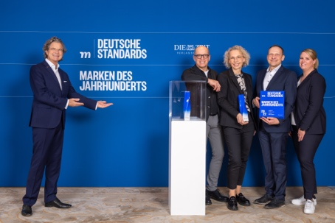

Dateiname: Preisverleihung_feco Marke des Jahrhunderts.jpg
Untertitel: Dr. Florian Langenscheidt übergibt den geschäftsführenden Gesellschaftern Corona Feederle und Klaus-Michael Feederle sowie Nina Feederle, Finanzen, und Sven Kaun-Feederle, Marketing, die Auszeichnung.

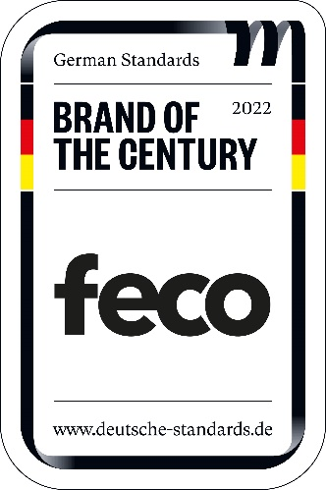

Dateiname: feco Marke des Jahrhunderts.jpg

Untertitel: feco ist „Marke des Jahrhunderts“

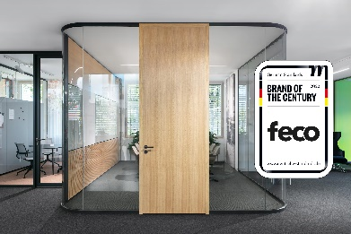

Dateiname: NK_21_5877_Marke des Jahrhunderts.jpg
Untertitel: feco ist Marke der Produktgattung Trennwände

Quelle: feco, Karlsruhe

Alle Nutzungsrechte liegen vor.

Abdruck honorarfrei / Beleg erbeten

Weitere Informationen für Journalisten:
feco Systeme GmbH PR-Agentur blödorn pr
Rainer Höhne Heike Blödorn
Am Storrenacker 22 Alte Weingartener Str. 44
76139 Karlsruhe 76227 Karlsruhe
Telefon 0721 / 62 89-111 Telefon 0721 / 9 20 46 40
E-Mail: mail@feco.de E-Mail: bloedorn@bloedorn-pr.de

